Карточка Ахметьевской сельской библиотеки
Хайруллина Лилия Ахатовна
Названия организация | Ахметьевская сельская библиотека
Тип учреждения | Библиотека
Муниципальный район | Алькеевский
Город посёлок/Посёлок | -
Полный адрес | 422884 РТ Алькеевский район д.Ахметьево ул. Центральная 9б
Телефон | -
Факс | -
E-mail | -
Сайт | -
График работы | с 11ч до 15ч. и 19ч до 21ч. Выходной - вторник
Краткая история | Помещение бибилиотеки находится в здании сельского клуба. Здание деревянное, год постройки- 1961. На данный момент в фонде библиотеки состоит на учёте 6004 книг.
О деятельности организация | Основной формой деятельности является библиотечное обслуживание население села. Основные задачи – это информационное обслуживание населения, свободный доступ к информации, формирование культуры чтения и информационной грамотности. Для выполнения этих задач проводятся различные массовые мероприятия с различными группами населения. Например, для дошкольников проводятся экскурсии в библиотеки, со старшеклассниками – обзоры выставок, беседы, викторины, которые помогают раскрыть фонд библиотеки. Для ветеранов используется такая форма обслуживания как книгоношество на дом. Большим спросом пользуется отраслевая литература, в основном в помощь образованию. В библиотеке большой фонд художественной литературы на татарском языке, который пользуется большим спросом у читателей. В Год 125-летия Г.Тукая провели литературный вечер « Мы горды Тукаем на века», конкурс рисунков «Забавный ученик».
Фотография фасада учреждения | 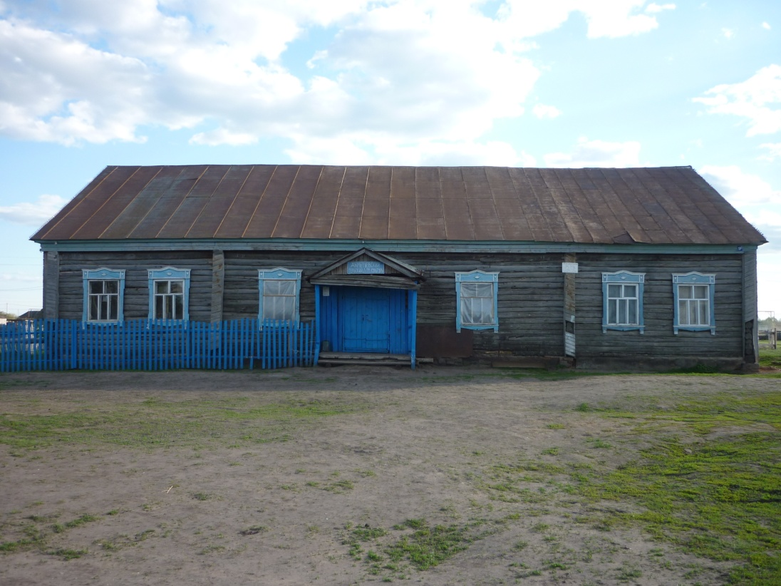
Подробная информация об организации
Ф.И.О. руководителя | Хайруллина Лилия Ахатовна
Фотография руководителя
Должность | Библиотекарь
Адрес | РТ Алькеевский район д. Ахметьево ул. Школьная д.9
Телефон приемной | -
Факс | -
E-mail | -

